第1章 动量及其守恒定律

本章学业要求
能理解冲量、动量、动量定理和动量守恒定律的内涵，知道动量守恒定律的普适性，了解弹性碰撞和非弹性碰撞的特点，能定量分析一维碰撞问题；能用动量定理和动量守恒定律等解释生产生活中的碰撞现象，提出一些参考建议。具有与动量及其守恒定律等相关的比较清晰的相互作用观念和能量观念。
——物理观念
能在熟悉的问题情境中根据实际情况选择弹性碰撞或非弹性碰撞模型解决物理问题；会用系统和守恒的思想分析物理问题，能对综合性物理问题进行分析和推理，获得结论并作出解释；能用证据分析解释弹性碰撞与非弹性碰撞等问题；能从运动定律、动量守恒、能量守恒等不同角度思考物理问题。
——科学思维
能完成“验证动量守恒定律”等物理实验。能分析物理现象，提出并准确表述在实验中可能出现的物理问题；能在他人帮助下制订实验方案，能说明实验设计的理由，会使用常规实验器材获取数据；能分析数据，验证动量守恒定律，分析实验误差；能撰写规范的实验报告，在报告中能呈现设计的实验表格、数据分析过程及实验结论，能交流实验过程和结果并能进行反思。
——科学探究
通过对动量守恒定律的理论推导与实验探究，能认识科学探索中的理论与实验研究的重要性，科学定律具有一定的适用条件；有较强的学习物理的兴趣，能做到实事求是；有将所学知识应用于生活实际的愿望，有主动进行科学普及的意识。
——科学态度与责任

第1章 动量及其守恒定律 导入 从天体到微粒的碰撞
宇宙中运动的天体不时会发生碰撞。人们曾观察到彗星的碎片与木星发生猛烈碰撞。碰撞产生的爆炸，相当于上亿颗原子弹爆炸的威力，在木星上留下的“伤痕”尺度几乎达到地球直径大小。
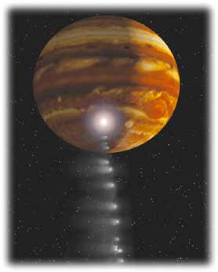
天体的碰撞
相比之下，微观粒子间的碰撞多数情况下则显得悄无声息。通过对微观粒子碰撞的研究，人们发现了质子、中子和中微子等基本粒子，对微观世界的认识不断深入。
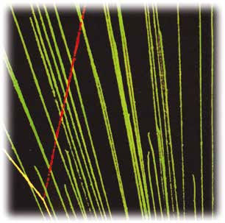
微观粒子的碰撞
自然界的碰撞随处可见。大至宇宙天体，小至微观粒子，都可发生碰撞。那么，碰撞有什么规律呢？本章我们将探讨相关问题。

